Ejercicios de parcial

Tema 0912: ecuación: A1+B2+B3+C4+C5+A6+A6*(B2*B3 + C4*C5) *(A1+1)

La ecuación suele ser la misma en los exámenes.
A1) D.E-R
B2) Algebra Relacional
B3) Algebra Relacional Choice
C4) SQL
C5) Teoría Choice
A6) Algebra Relacional, SQL, choice; también pasaje de modelo E-R a Relacional

Analicé esta ecuación y encontré que el ejercicio que saca más puntos si se hace mal, es el A6. Se puede aprobar si se tienen perfectos todos los ejercicios salvo el B2 y C4.

El retorcido propósito de esta condenada ecuación, es “Balancear” la nota de acuerdo a distintos criterios:
- Como el A6 son preguntas variadas de AR y SQL, si no se las contesta bien es porque uno “no sabe”, no importa si uno sabe los otros Choice o hace un choclo tremendo de sentencia SQL o fórmula AR.
- El choice de AR invalida la fórmula AR, por lo mismo de arriba.
- El choice de teoría invalida la sentencia SQL, también porque uno “no sabe” si no puede contestar esas preguntitas, por más Dios del SQL que sea escribiendo una bruta sentencia.
- Y ni hablar si uno no sabe el A1, pero todavía se puede aprobar si todos los otros ejercicios están bien.

Tener mal las preguntas de los Choice es peor que dejarlas sin contestar, porque quita valiosos puntos de cosas que sí se saben, así que a menos que uno esté recontraseguro, no hay que contestar.

Instancia parcial
hospital |  |  |  |  | laboratorio
cod_hosp | nombre | calle | nro |  | cod_lab | razon_social | telef | cuit#
h27 | De niños | Muñecas | 110 |  | L30 | El tubito | 4700-7777 | 30123456781
h38 | General | Balcarce | 50 |  | L40 | La lupa | 4331-3333 | 30876543212
h49 | Modelo | Córdoba | 2500 |  | L50 | Scopio | 4345-1111 | 30555555553
servicio |  |  |  |  |  | convenio_vigente
cod_hosp | cod_serv | especialidad | clase | cant_camas |  | cod_lab | cod_hosp | fecha_vto
H27 | S10 | PEDIAT | GUARD | 6 |  | L30 | H27 | 10-Dic-05
H27 | S50 | PEDIAT | CONSU | 2 |  | L30 | H38 | 14-Jul-05
H27 | S20 | GINECO | GUARD | 5 |  | L30 | H49 | 25-May-06
H27 | S30 | TRAUMA | GUARD | 5 |  | L30 | H60 | 10-Dic-05
H27 | S40 | CLINIC | GUARD | 4 |  | L40 | H49 | 14-Jul-05
H27 | S60 | CLINIC | CONSU | 0
H38 | S30 | PEDIAT | GUARD | 5
H38 | S40 | PEDIAT | CONSU | 2
turno |  | composicion
cod_turno |  | cod_turno | dia | hora | duracion
T2 |  | T2 | LUN | 08:00 | 24
T3 |  | T3 | MAR | 08:00 | 24
T4 |  | T21 | LUN | 08:00 | 3
T5 |  | T21 | MIE | 08:00 | 3
T21 |  | T21 | VIE | 08:00 | 3
T22 |  | T22 | LUN | 15:00 | 3
T23 |  | T22 | JUE | 15:00 | 3
asignacion |  |  |  |  |  | horario
cod_hosp | cod_serv | cod_turno | legajo | fecha_asign |  | dia | hora | duracion
H27 | S10 | T2 | 444444 | 21/03/2002 |  | LUN | 08:00 | 24
H27 | S10 | T3 | 888888 | 14/11/2001 |  | LUN | 08:00 | 3
H27 | S50 | T21 | 777777 | 20/03/2001 |  | LUN | 15:00 | 3
H27 | S50 | T21 | 222222 | 10/12/1993 |  | MAR | 08:00 | 24
H38 | S40 | T41 | 222222 | 25/03/1998 |  | MAR | 09:00 | 3
 |  |  |  |  |  | MAR | 15:00 | 3
 |  |  |  |  |  | MAR | 18:00 | 3
medico
Legajo# | nombre | apellido | especialidad | matricula | dni | cuit
111111 | Ben A. | Vermeh | Gineco | 123456 | 11222333 | 20112223335
222222 | Kevin | Chuka | Pediat | 654321 | 12444555 | 20124445551
333333 | Tennesse | Zito | Cardio | 333333 | 11333000 | 20113330002
444444 | Amy Nora | Elandar | Pediat | 906090 | 18000111 | 20180001112
555555 | Elsa Ana | Torio | Oftalm | 433221 | 15151515 | 20151515152

Instancia completa

hospital |  |  |  |  | laboratorio
cod_hosp | nombre | calle | nro |  | cod_lab | razon_social | telef | cuit#
h27 | De niños | Muñecas | 110 |  | L30 | El tubito | 4700-7777 | 30123456781
h38 | General | ? | 50 |  | L40 | La lupa | ? | 30876543212
h49 | Modelo | Córdoba | 2500 |  | L50 | Scopio | 4345-1111 | 30555555553
servicio |  |  |  |  |  | convenio_vigente
cod_hosp | cod_serv | especialidad | clase | cant_camas |  | cod_lab | cod_hosp | fecha_vto
H27 | S10 | PEDIAT | GUARD | 6 |  | L30 | H27 | 10-Dic-05
H27 | S50 | PEDIAT | CONSU | 2 |  | L30 | H38 | 14-Jul-05
H27 | S20 | GINECO | GUARD | 5 |  | L30 | H49 | ?
H27 | S30 | TRAUMA | GUARD | 5 |  | L30 | H60 | 10-Dic-05
H27 | S40 | CLINIC | GUARD | ? |  | L40 | H38 | 14-Jul-05
H27 | ? | CLINIC | CONSU | 0 | 3) Viola R1 | L40 | H49 | 09-Jul-05
H38 | S30 | PEDIAT | GUARD | 5
H38 | S40 | PEDIAT | CONSU | 2
turno |  | composicion
cod_turno |  | cod_turno | dia | hora | duracion
T2 |  | T2 | LUN | 08:00 | 24
T3 |  | T3 | MAR | 08:00 | 24
T4 |  | T21 | LUN | 08:00 | 3
T5 |  | T21 | MIE | 08:00 | 3 | 5)Viola R2
T21 |  | T21 | VIE | 08:00 | 3 | 6)Viola R2
T22 |  | T22 | LUN | 15:00 | 3
T23 |  | T22 | JUE | 15:00 | 3 | 7)Viola R2
asignacion |  |  |  |  |  | horario
cod_hosp | cod_serv | cod_turno | legajo | fecha_asign |  | dia | hora | duracion
H27 | ? | T2 | ? | ? | 2)Viola R1,2 | LUN | 08:00 | 24
H27 | S10 | T3 | 888888 | 14/11/2001 | 1)Viola R2 | LUN | 08:00 | 3
H27 | S50 | T21 | 777777 | 20/03/2001 | 10)Viola R2 | LUN | 15:00 | 3
? | S50 | T21 | 222222 | 10/12/1993 | 4)Viola R2 | MAR | 08:00 | 24
H38 | S20 | T4 | 555555 | 25/03/1998 | 9)Viola R2 | MAR | 09:00 | 3
H38 | S40 | T41 | 222222 | 25/03/1998 | 8)Viola R2 | MAR | 15:00 | 3
 |  |  |  |  |  | MAR | 18:00 | 3
medico
Legajo# | nombre | apellido | especialidad | matricula | dni | cuit
111111 | Ben A. | Vermeh | Gineco | 123456 | 11222333 | 20112223335
222222 | Kevin | Chuka | Pediat | 654321 | 12444555 | 20124445551
333333 | Tennesse | Zito | Cardio | 333333 | 11333000 | 20113330002
444444 | Amy Nora | Elandar | ? | 906090 | 18000111 | ?
555555 | Elsa Ana | Torio | Oftalm | 433221 | 15151515 | 20151515152

DER

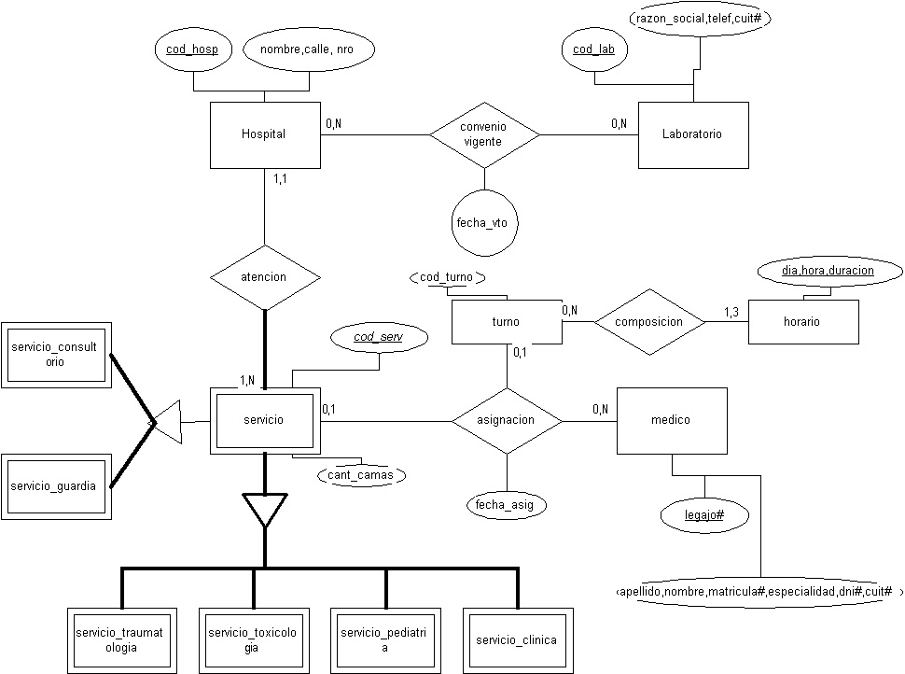

A1 tema 0912: hospitales

1)
Enumerar las claves candidatas y, si existieran, las claves foráneas de las relaciones que a continuación se detallan. Cuando exista más de una clave, separarlas por ;. Cuando la clave sea compuesta, encerrar entre paréntesis los atributos separándolos con ,. Subrayar las claves primarias.

Relaciones:

Relación | Claves candidatas | Claves foráneas
Hospital | (cod_hosp);(nombre) | -
Composición | (cod_turno) | (cod_turno) en turno,  (dia, hora,duracion) en horario
Médico | (Legajo#);(matricula);(dni);  (cuit) | -
Servicio | (cod_hosp,cod_serv);  (cod_hosp,especialidad,clase) | (cod_hosp) en hospital
Asignación | (cod_hosp,cod_serv, legajo#);  (cod_turno,legajo#) | (cod_hosp,Cod_serv) en servicio  (legajo#) en medico  (cod_turno) en Turno

2) Suponiendo que las tuplas de la hoja 3 constituyen la totalidad de las relaciones (instancia completa) del esquema relacional, indicar si se cumplen o no las reglas de integridad del modelo relacional. Considerar las relaciones enumeradas en el item 1 y explicitar en detalle (una a una) denunciando todos los casos de violación de integridad con la correspondiente justificación y descripción de las tuplas involucradas.

Reglas de integridad:
R1) Regla de integridad de entidad o de la clave primaria: ningún elemento de la clave primaria de una tupla debe ser nulo.
R2) Regla de integridad referencial o de la clave foránea: la clave foránea, si no es nula, debe tener un valor que exista y sea clave primaria de otra entidad.

1)
H27 | S10 | T3 | 888888 | 14/11/2001
Viola R2, porque 888888 es un legajo# inexistente en la relación Medicos.
2)
H27 | ? | T2 | ? | ?
Viola R2 porque el valor de la clave foránea (cod_hosp,cod_serv) debe ser completamente nulo o estar completamente definido con valores existentes en campos definidos como clave primaria de otras entidades. Viola R1 porque Legajo# es parte de la clave primaria y no puede ser nulo.
3)
H27 | ? | CLINIC | CONSU | 0
Viola R1 porque para esta entidad cod_serv es parte de la clave primaria y no puede ser nulo.
4)
? | S50 | T21 | 222222 | 10/12/1993
Viola R2 porque el valor de cod_hosp es nulo, y la clave foránea (cod_hosp,cod_serv) debe ser completamente nula o estar completamente definida como para 2).
5)
T21 | MIE | 08:00 | 3
Viola R2 porque el horario (Mie,08:00,3) no existe en la relación horario.
6)
T21 | VIE | 08:00 | 3
Idem anterior pero con (Vie,08:00,3)
7)
T22 | JUE | 15:00 | 3
Idem anterior pero con (Jue,15:00,3)
8)
H38 | S40 | T41 | 222222 | 25/03/1998
Viola R2 porque T41 tiene un valor inexistente en la tabla Turno.
9)
H38 | S20 | T4 | 555555 | 25/03/1998
Viola R2 porque (H38,S20) es clave foránea pero no es un valor definido en la relación Servicio.
10)
H38 | S40 | T41 | 222222 | 25/03/1998
Viola R2 porque (T41) no es un valor definido de la relación Turno
B2 tema 0912: hospitales

Suponiendo que se cumplen las reglas de integridad del modelo relacional, y utilizando la siguiente notación para representar las operaciones del álgebra relacional, escribir una expresión que devuelva como resultado:

- La lista de los hospitales (explicitando nombre, calle, nro) que tiene camas en todas las clases y especialidades de servicios que brinda el municipio.

Agustín: me parece que esta fórmula involucra una división y revisar si la cantidad de camas es mayor a cero.

Solución 1 (sin división, usando producto cartesiano):

Obtengo todas las especialidades y servicios que podrían existir para los hospitales:
A eso le quito todos los servicios que sí brindo.
Obtuve un conjunto que contiene todas las especialidades que podrían brindar los hospitales pero no brindan. Proyecto eso por el código de hospital y obtengo hospitales que no brindan algún servicio.
Este conjunto, lo resto del total de hospitales que brindan algún servicio
Y finalmente la solución es junta natural de eso con hospitales y proyectar para sacar los datos que me piden.

Solución 2 (con división, copiada de un examen que está bien):

Obtengo especialidades y clases que brindo:
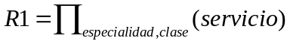
Obtengo el código de hospital, especialidad y clase de servicios que brindo y que tienen cantidad de camas mayor a cero:
Divido las especialidades y clases por los servicios con camas mayores a cero, y a eso le hago junta natural con el hospital. Así obtengo hospitales que tengan todas las especialidades.
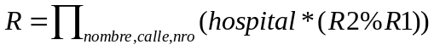

Hice la solución 1 como para estudiar cómo funciona la división.

- Para cada hospital (explicitando nombre), los datos del o los servicios (cod_serv, cant_camas) que tiene la menor cantidad de camas del hospital

Obtengo los servicios cuya cantidad de camas es mayor que la de otro servicio:
Resto ese conjunto al de todos los servicios: quedan aquellos que tienen la menor cantidad de camas.
serv_menor=servicios – serv_mayores

B3 tema 0912: hospitales

Teniendo en cuenta que cada respuesta correcta suma ½ punto y cada respuesta incorrecta resta ¼ punto, indicar para cada uno de los siguientes casos, si es V o F marcando con una X el casillero que corresponda.

Sean las relaciones r_{i}(R_{i}), los predicados correspondientes P_{i} y el conjunto de atributos A, único en común para los esquemas de relación R_{i}, indicar si se cumplen (siempre) las equivalencias semánticas:

1) 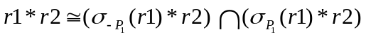
Agustín: F. Del lado derecho, se está cortando en dos la tabla r1 y haciendo junta natural de r2 con cada pedazo. Después se toma la intersección, que da distinto a la junta natural entre las dos tablas.

2) 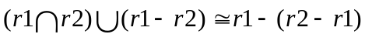

Agustín: V. (r1-(r1-r2)) u (r1-r2) = r1. A r1 le saco un pedazo, que después le vuelvo a agregar con una unión, entonces queda r1. En la otra cuenta, a r1 intento sacarle un conjunto que no tiene nada que ver con r1, porque es la parte de r2 que no tiene ningún elemento en común con r1, entonces no le estoy sacando nada. También es r1.

Nota: considerar el valor nulo (indefinido) como un único resultado para todo caso posible de error.

C4 tema 0912: hospitales

En base al D.E-R y las relaciones de las hojas 1 y 2, suponiendo que están definidas las tablas correspondientes, que se cumplen las reglas de integridad del modelo relacional, y utilizando únicamente las sentencias y cláusulas especificadas en la cartilla de sentencias SQL incluída en el apunte:

- Escribir una única sentencia SQL que obtenga como resultado la nómina de los médicos (matrícula#, apellido y nombre) por servicio (cod_hosp, especialidad y clase), para el caso exclusivo de las asignaciones en que la especialidad del médico coincide con la del servicio.

Estrategia: me parece que un join natural entre las tablas va a andar bien para esto.

Select medicos.matricula#, medicos.apellido, medicos.nombre, servicio.cod_hosp, servicio.especialidad, servicio.clase
From medicos,servicios,asignaciones
Where asignaciones.legajo#=medicos.legajo# and servicios.cod_hosp=asignaciones.cod_hosp and servicios.cod_serv=asignaciones.cod_serv and servicios.especialidad=medicos.especialidad

- Definir una única vista muy-ocupados que describa la lista de médicos con sus datos Legajo#, apellido, especialidad y la correspondiente cantidad de turnos asignados, para el caso de aquellos médicos cuyos horarios de asignación cubran más de 3 días distintos de la semana.

Estrategia: esta se complica. Por esta maldita consulta me desaprobaron el cuatrimestre pasado. Requiere, me parece, un group by con un having.

Create view muy-ocupados as
Select medicos.legajo#,medicos.apellido,medicos.especialidad,count(distinct composición.dia) as cant
From medicos,asignaciones,turnos,composición
Where medicos.legajo#=asignaciones.legajo# and turnos.cod_turno=asignaciones.cod_turno and composición.cod_turno=turnos.cod_turno
Group by medicos.legajo#,asignaciones.cod_turno
Having cant>3

¿Alguien sabe si esto está bien?

C5 tema 0912: hospitales

Teniendo en cuenta que cada respuesta correcta suma ¼ de punto y cada respuesta incorrecta resta ¼ de punto, indicar para cada uno de los siguientes casos, si es V o F marcando con una X el casillero que corresponda

- Las dependencias funcionales nos permiten expresar restricciones que también pueden expresarse por medio de superclaves

Agustín: F. Me parece que esa frase es cualquiera.

- La sentencia drop view no es válida para una vista que está definida sobre más de una tabla base

Agustín: F. No es cierto, se puede usar para cualquier vista.

- La creación explícita de índices sobre todas las columnas de todas las tablas asegura la mejora de performance, independientemente de las consultas que se requieran al sistema SQL.

Agustín: F. Hay que saber elegir qué índices armar, según las consultas que se le hacen. No asegura mayor performance tener índices en todas las columnas.

- No es obligatorio que las columnas de un índice compuesto deban ser adyacentes en el esquema de relación de la tabla.

Agustín: V. El orden de las columnas en el esquema de relación de la tabla no tiene nada que ver con el orden de las columnas de un índice.

A6 tema 0912: hospitales

Dado el siguiente D.E-R, transformarlo a un modelo relacional sin redundancias, indicando para cada esquema clave primaria y claves foráneas.

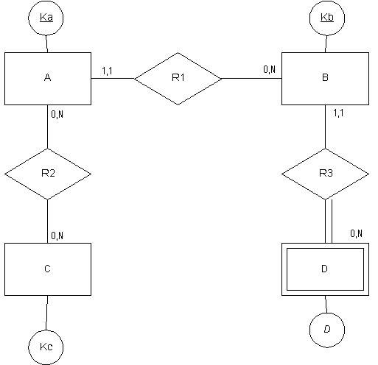

Tablas de modelo Relacional:
A(Ka, A1...An)
B(Kb,B1...Bn,Ka) FK: Ka en A.
C(Kc,C1...Cn)
R2(Ka,Kc)
D(Kb,D,D1...Dn) FK: Kb en B

